Вопросы к вебинару 20.08.2024 (вторник)

**1. Наталья Г.**

**НЕВЕРОВ**

Благотворительный фонд подлежит обязательному аудиту.

Прошу вас проконсультировать по вопросу налогообложения грантов, которые выделяются победителям конкурса, проводимого НКО.

Некоммерческая организация проводит конкурс молодежных проектов .

Цель проведения Конкурса – отбор лучших молодежных проектов студентов, стимулирование научной, творческой, социальной активности студентов.

Целью предоставления грантов является реализация проектов, направленных на вовлечение молодежи в активную социальную практику, в том числе на развитие творческих способностей, повышение ее гражданской активности, удовлетворение социальных потребностей студентов

Результатом предоставления гранта является реализация получателем гранта проекта.

Одним из результатов Конкурса станет формирование материалов для подачи заявок на другие грантовые конкурсы.

Использование средств гранта допускается исключительно на расходы, связанные с реализацией молодежного проекта.

Размер гранта не менее 25 000 рублей, а также не превышает 95 000 рублей.

Номинации (тематические направления) реализации проектов физических лиц:

– проекты, направленные на организацию занятости обучающихся, в том числе самозанятости;

– проекты, направленные на развитие территорий Университета;

– проекты, направленные на поддержку межкультурного диалога и международное сотрудничество;

– проекты, направленные на противодействие идеологии экстремизма и терроризма в молодежной среде;

– проекты, направленные на экологическое просвещение;

– проекты, направленные на поддержку и развитие студенческого сообщества;

– проекты, направленные на поддержку творческих инициатив и развитие культурно-образовательной среды;

– проекты, направленные на содействие развитию гражданской идентичности;

– проекты, направленные на популяризацию физической культуры, спорта и здорового образа жизни;

– проекты, направленные на вовлечение молодежи в сферу науки и технологий, в том числе, реализуемые сообществами молодых учёных и пр.

Прошу уточнить не попадает ли получатель гранта под налогообложение НДФЛ и взносами.

Источником гранта является пожертвование от Государственного автономного учреждения высшего образования

Если трактовать не как грант, а как подарок – не подходит

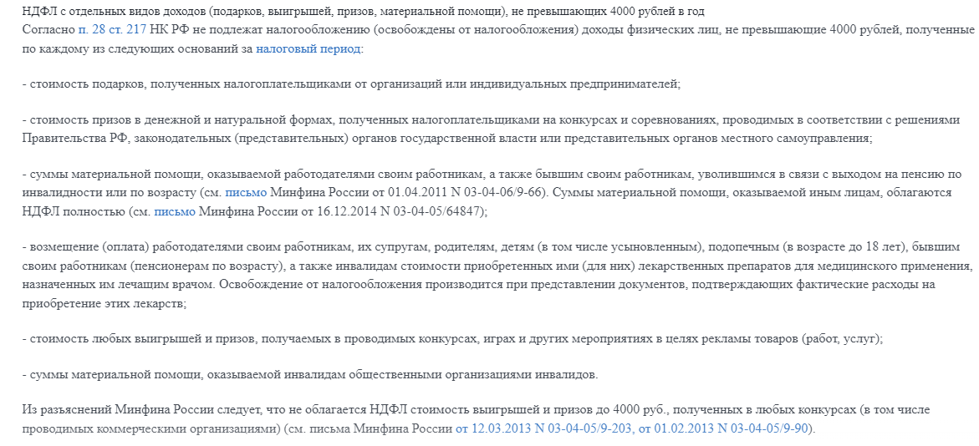

Ст.217 НК

6) суммы, получаемые налогоплательщиками в виде грантов (безвозмездной помощи), предоставленных для поддержки науки и образования, культуры и искусства в Российской Федерации международными, иностранными и (или) российскими организациями **по перечням таких организаций**, утверждаемым Правительством Российской Федерации;

В настоящее время действуют два таких перечня:

- утвержденный Постановлением Правительства РФ от 15.07.2009 № 602;

- утвержденный Постановлением Правительства РФ от 28.06.2008 № 485.

Таким образом, если грант получен от одной из организаций из вышеуказанных перечней, у физического лица - грантополучателя не возникает налогооблагаемый доход, причем неважно, каким образом получен грант: непосредственно от организации-грантодателя либо от организации, которая получила и распределила между физическими лицами сумму гранта.

Если грант получен от организации, не указанной в данном списке, доход должен облагаться НДФЛ.

Если физическое лицо не является грантополучателем, но получает выплаты за счет средств грантов, такие выплаты подлежат налогообложению в общеустановленном порядке.

6.1) доходы, полученные налогоплательщиком в виде грантов, премий и призов в денежной и (или) натуральной формах по результатам участия в соревнованиях, конкурсах, иных мероприятиях, предоставленных некоммерческими организациями **за счет грантов Президента Российской Федерации** в соответствии с условиями договоров о предоставлении указанных грантов таким некоммерческим организациям;

6.2) доходы в денежной и (или) натуральной формах в виде оплаты стоимости проезда к месту проведения соревнований, конкурсов, иных мероприятий и обратно, питания (за исключением стоимости питания в сумме, превышающей размеры суточных, предусмотренные пунктом 1 настоящей статьи) и предоставления помещения во временное пользование налогоплательщикам, производимой некоммерческими организациями **за счет грантов Президента Российской Федерации** в соответствии с условиями договоров о предоставлении указанных грантов таким некоммерческим организациям;

6.3) доходы, полученные налогоплательщиком в виде грантов, премий, призов и (или) подарков в денежной и (или) натуральной формах по результатам участия в соревнованиях, конкурсах, иных мероприятиях, предоставленных, в том числе врученных в порядке исполнения договоров поручения, договоров комиссии или агентских договоров, организаторами таких соревнований, конкурсов, иных мероприятий, **включенными в утвержденный Правительством Российской Федерации перечень и являющимися:**

некоммерческими организациями, учрежденными в соответствии с указами Президента Российской Федерации;

некоммерческими организациями, учредителями которых являются некоммерческие организации, указанные в абзацах втором и четвертом настоящего пункта;

общественно-государственными движениями, созданными на основании федерального закона;

Статья 217 дополнена пунктом 6.4 с 1 января 2024 г. - Федеральный закон от 14 ноября 2023 г. N 533-ФЗ

6.4) доходы в виде грантов, премий, призов и (или) подарков в денежной и (или) натуральной формах по результатам участия в соревнованиях, конкурсах, иных мероприятиях, **перечень которых утвержден высшим исполнительным органом субъекта Российской Федерации или решением представительного органа муниципального образования,** в виде оплаты стоимости проезда к месту проведения таких соревнований, конкурсов, иных мероприятий и обратно, питания (за исключением стоимости питания в сумме, превышающей размеры суточных, предусмотренные пунктом 1 настоящей статьи) и предоставления помещения во временное пользование, полученные налогоплательщиком за счет средств бюджетов субъектов Российской Федерации и (или) местных бюджетов;

В целях обложения средств грантов страховыми взносами важное значение имеет то, в каких отношениях (трудовых, гражданско-правовых) грантополучатели-физлица состоят с образовательными организациями.

С учетом того, что согласно пп. 1 п. 1 ст. 419 НК РФ плательщиками страховых взносов выступают лица, производящие выплаты и иные вознаграждения физическим лицам, у организации, осуществляющей данные выплаты, возникает обязанность по начислению и уплате страховых взносов с указанных выплат.

Следовательно, если образовательная организация производит выплаты физическим лицам, которые состоят с ней в трудовых отношениях или заключили с ней гражданско-правовые договоры, предметом которых являются выполнение работ, оказание услуг, то суммы таких выплат, в том числе средства гранта (за исключением сумм, поименованных в ст. 422 НК РФ), подлежат обложению страховыми взносами независимо от источника их финансирования. При этом уплата страховых взносов с данных выплат не может осуществляться за счет средств физических лиц, получающих выплаты за счет средств гранта.

В случае, если выплаты гранта производятся грантодателем непосредственно в пользу грантополучателя - физического лица, не состоящего с ним в трудовых отношениях или в отношениях, вытекающих из гражданско-правовых договоров на выполнение работ, оказание услуг, такие выплаты объектом обложения страховыми взносами не признаются.

**4. Екатерина Владиславовна Г**.

**НЕВЕРОВ**

НКО оплатила средства поставщику. Расходы в рамках уставной деятельности.

Договор с поставщиком есть. Сумма в нем указана.

Закрывающие документы поставщик не даёт. Просто не можем добиться. Понятно, что со стороны кажется, что как так. Но вот так. Крупная компания, триста раз запрашивали. У руководства там какие-то сложные отношения, в общем добиться не можем.

Это за 2023 год. Закрывающие так и не прислали и пора уже сдавать уточненный баланс.

Подскажите пожалуйста, как лучше поступить. Если расходы не отражать, то получается остаток по неиспользованным целевым, а там большая сумма, вопрос возникнет, куда дели, если на счету нет денег.

Отразить как расходы - так актов закрывающих нет.

 Положения гл. 39 ГК РФ о договоре возмездного оказания услуг не требуют составления и подписания какого-либо документа, подтверждающего факт оказания услуг исполнителем и их получения заказчиком. Однако стороны вправе предусмотреть в договоре обязательность его составления и подписания (п. 4 ст. 421 ГК РФ). В качестве такого документа рекомендуется использовать акт об оказании услуг (название данного документа может быть различным - акт приемки-передачи услуг, акт сдачи-приемки и т.д.).

Обычно в договоре сторонами предусматривается срок для приемки выполненных работ или оказанных услуг и подписание соответствующего акта. В случае, если заказчик в течение установленного срока не произвел приемку, не направил мотивированного отказа в приеме услуг или работ, услуги считаются выполненными и принятыми. Если такого положения в договоре нет, то по аналогии применяются нормы, регламентирующие порядок подписания одностороннего акта сдачи или приемки результата строительных работ (п. 4 ст. 753 ГК РФ). **В акте следует сделать отметку об отказе заказчика от подписания – в результате подпись будет только одна.** Такой односторонний акт будет обладать юридической силой и подтверждать исполнение обязательств по договору.

Суд может признать односторонний акт недействительным, только если мотивы отказа заказчика от подписания обоснованны, например, при ненадлежащем выполнении работ. Причем этот факт придется доказывать заказчику. **По умолчанию, работы, выполнение которых подтверждается односторонним актом, считаются принятыми и подлежат оплате в силу отсутствия мотивированного отказа заказчика от подписания указанных актов.**

Пример из практики

По договору на очистку крыш от снега стороны закрепили условие о твердой цене, не подлежащей увеличению, при этом договорились, что заказчик оплачивает объем фактически оказанных услуг. В итоге исполнитель направил заказчику требования о взыскании твердой цены договора в размере 4 млн рублей и предъявил односторонний акт. В ответ заказчик направил письмо с требованием подтвердить объем оказанных услуг. Этого исполнитель сделать не смог. Все оказанные услуги стороны вносили в журнал работ и журнал контроля очистки снега. Таким образом, эти записи фиксировали весь объем проделанной работы. Из них следует, что исполнитель оказал услуги по очистке снега с крыш на 94 тыс. рублей. Суд удовлетворил требования исполнителя об оплате оказанных услуг только в части подтвержденных объемов, указав, что односторонний акт не является безусловным доказательством оказания услуг и не подтверждает оказание их в полном объеме (постановление Арбитражного суда Московского округа от 05.04.2022 по делу № А40-110591/2020).

Суды встают на сторону исполнителя или подрядчика, только при наличии двух условий:

Есть документы, которые подтверждают, что исполнитель направил заказчику уведомление о готовности произвести сдачу работ, либо подписанные со своей стороны акты приема-передачи оказанных услуг / выполненных работ;

Заказчик не заявил мотивированный отказ от подписания актов.

При обращении в суд с требованием о взыскании с заказчика оплаты выполненных работ или оказанных услуг нужно собрать максимум доказательств того, что работы или услуги действительно были выполнены. Фото: Переписка как доказательство исполнения договора. Подтвердить, что услуги или работы исполнитель выполнил, можно перепиской, в которой заказчик прямо или косвенно упоминает, что получил услуги. Если контрагент уходит от официальной переписки путем обмена бумажными письмами через приемные или по юрадресам, можно использовать обсуждения в электронной почте, социальных сетях и мессенджерах. Суды принимают скриншоты переписки, даже если в договоре нет такого условия, когда возможно определить, что сообщение исходило от клиента или его представителя.

Пример из судебной практики

Стороны заключили договор оказания услуг, по условиям которого исполнитель был обязан обеспечить комплекс маркетингового сопровождения в соцсетях для получения клиентов в онлайн-школу заказчика. Клиент обратился с иском в суд и просил исполнителя вернуть аванс, перечисленный ранее по договору, так как исполнитель не оказал услуги. Исполнитель с этим не согласился и заявил, что обеспечил всю запрашиваемую маркетинговую поддержку. Суды изучили переписку сторон и установили следующее:

Стороны активно вели переписку и взаимодействие в рамках заключенного договора; На все комментарии, пожелания и правки заказчика исполнитель оперативно реагировал, обсуждал их с ним и вносил изменения в работу; Отчетность об этапах оказания услуг, согласование услуг и принятие происходило сообщениями в соцсети ВКонтакте; Переписка удостоверена нотариусом; В деле есть скриншоты из личного кабинета платформы Senler. Это специальный сервис для сообществ и групп ВКонтакте, который позволяет обмениваться с клиентами личными сообщениями. Суды пришли к выводу, что переписка подтверждает факт оказания услуг по договору. Поэтому отказ от договора с требованием о возврате перечисленного аванса неправомерен. **Несмотря на то что стороны не подписали акт приемки, исполнитель доказал оказание услуг документально** (постановление Арбитражного суда кассационной инстанции по делу № А55-11188/2021 от 16.03.2022).

Подтверждением реальности, качества и объема работ могут быть также, например, товарные накладные, заключения экспертов, отчеты специалистов, фото- и видеосъемка. Набор доказательств зависит от ситуации и в каждом случае определяется индивидуально.